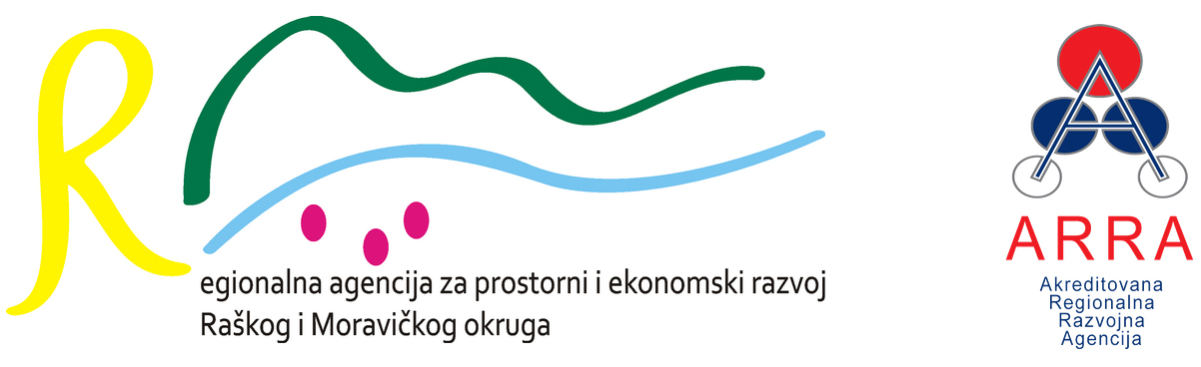
Cara Dušana 77, 36000 Kraljevo, Srbija
tel.: 036/397-770, 397-777
fax: 036/511-0003
Tekući račun: 155-14858-56 (HALKBANK ad),
Matični broj: 20468149, PIB: 105954965
mail: office@kv-rda.org
website: www.kv-rda.org

Agenda promotivnog događaja

Promocija Programa podrške i Javnih poziva
Ministarstv privrede i Razvojne agencije Srbije za mala i srednja preduzeća i preduzetnike

Petak 20. decembar 2024. sa početkom u 11:00 časova

Mesto održavanja: online
Vreme | Tematski delovi
11:00 – 11:15 | 1.Javni poziv podrške privrednim društvima za usvajanje principa poslovanja u međunarodnim lancima vrednosti u 2024 godini  - Podrška za unapređenje konkurentnosti i digitalizacije  - Podrška za unapređenje poslovnih performansi
11:15–11:30 | 2. Javni poziv za učešće u Programu podrške privrednim društvima za ulazak u lance dobavljača mučltinacionalnih kompanija u 2024.godini  - Mera intervencije: Podrška za ulaganje u materijalnu imovinu  - Mera intervencije: Podrška za ulaganje u nematerijalnu imovinu  - Mera intervencije: Konsultantska podrška za unapređenje poslovnih performansi
11:30 – 11:45 | 3. Javni Poziv za Standardizovani set usluga MENTORINGA za:  - Paket usluga za mlade/Paket usluga koje ARRA pružaju mladima u okviru ovog programa podrazumevaju pomoć stručnog lica iz ARRA mladom potencijalnom ili novoosnovanom preduzetniku, starosti od 18 do 35 godina.  - Paket usluga za žene preduzetnice/Paket usluga koje ARRA pružaju ženama preduzetnicama u okviru ovog programa podrazumeva pomoć stručnog lica iz ARRA privrednom subjektu, novoosnovanim i postojećim preduzetnicama, kao i mikro i malim privrednim društvima, koji su registrovani u agenciji za privredne registre, a čiji je osnivač, zakonski zastupnik, ostali zastupnik i poslovođa žena.
11:45- 12:00 | 4. Pregled ostalih javnih poziva/programa podrške
12:00 – 12:15 | Pitanja i odgovori/Duskusija/Evaluacija

Promocija je otvorena za sve zainteresovane. Molimo Vas da se iz tehničkih razloga registrujete putem linka u nastavku do 19.12.2024. https://forms.gle/BsApj2UU8Cq9yq416

